МАЛОИНВАЗИВНАЯ СТИМУЛЯЦИЯ РЕПАРАТИВНОГО ОСТЕОГЕНЕЗА В КЛИНИЧЕСКОЙ ПРАКТИКЕ

Олифиренко А. И.
Национальная медицинская академия последипломного образования им. П. Л. Шупика кафедра ортопедии и травматологии № 1 (Киев, Украина)

Резюме. В данной работе представлен предварительный опыт лечения 24 пациентов с признаками на- рушения консолидации переломов костей, находившихся на стационарном лечении в период с 2013 по 2017 гг. Изучены этиопатогенетические факторы нарушения репаративных процессов при переломах. От- работана методика проведения аутотрансплантации нативного костного мозга индуцированного кристал- лическим химотрипсином у больных с признаками замедленной консолидации и несращения переломов костей. Продемонстрирована высокая клиническая эффективность и техническая простота выполнения предложенной методики.
Ключевые слова: нарушение остеогенеза, замедленная консолидация, костный мозг, пункция.

Актуальность проблемы. Посттравматиче- ское нарушение костной регенерации при лече- нии больных с переломами, особенно в свете ро- ста доли высокоэнергетической травмы и травма- тизма в целом, является актуальной проблемой ортопедии и травматологии. Последнее десятиле- тие как в Украине, так и в мире, по данным офици- альной статистики, травматизм, среди общей забо- леваемости населения, занимает четвертое место с динамикой к росту. По данным различных ав- торов, количество больных с нарушением консо- лидации переломов, колеблется от 15,5 % до 27 % [2, 7, 8] Стоит отметить, что проблема нарушения остеорепаративных процессов при травме может возникать независимо от использования той или иной методики оперативного лечения, а их перво- причиной выступает целый ряд факторов.
Впервые научным изучением причин наруше- ния консолидации и определения понятия «лож- ный сустав» занимались еще в 19 веке G. Bezierта Claudius. В 1973 году Weber B. G., Cech O. пред- ложили свою классификацию, согласно которой псевдоартрозы в зависимости от активности про- текания репаративных процессов, были разделе- ны на биологически реактивные (витальный тип) и биологически ареактивного (авитальный тип) [13]. Данная классификация учитывала конкрет- ные причины нарушения консолидации и соот- ветственно наталкивала на кардинально различ- ные подходы к лечению. Также она стала основой для формирования современных взглядов на на- рушение сращения переломов и создания класси- фикации АО [13].
Основой операций при переломах является на- дежная анатомическая фиксация отломков с це- лью активизации естественные механизмов реге- нерации костной ткани. Многие авторы пришли к выводу о необходимости соблюдения баланса между благоприятными условиями для форми- рования регенерата и минимальной травматиза-

цией мягких тканей. Основным из постулатов АО является утверждение, что перелом — это в пер- вую очередь травма мягких тканей, с поврежден- ной костью внутри [14]. Подход к лечению пере- ломов всегда должен быть комплексным и взве- шенным, ориентированным на обеспечение пяти основных факторов, влияющих на сращение (со- гласно «бриллиантовой концепции»): механиче- ская стабильность отломков, состояние локаль- ного кровоснабжения, дефицит костной ткани, уровень активности клеточных элементов и гумо- ральных факторов роста [15]. Костная трансплан- тация является необходимым элементом хирурги- ческого арсенала современной реконструктивной хирургии нарушений консолидации переломов, без которой успех маловероятен. В то же время она травматична и не во всех случаях выполни- ма. Оперирующий хирург имеет набор фиксато- ров для выполнения остеосинтеза: интрамедул- лярные стержни, пластины различных модифика- ций, внеочаговые компресионно дистракционные аппараты. Несмотря на все сказанное, невозмож- но определить золотой стандарт лечения, который мог бы в полной мере гарантировать сращения ко- сти [2, 3].
Известные факторы, негативно влияющие на репаративные процессы, делятся на дооперацион- ные (высокоэнергетическая травма, открытые пе- реломы, повторные репозиции, сроки до опера- ции, соматическая патология, нарушение обмена веществ), операционные (неудачное сопоставле- ние отломков, необосновано широкий операцион- ный доступ, скелетирование отломков, поврежде- ние сосудов, рассверливание костномозгового ка- нала) и послеоперационные (нарушение режима нагрузки и фиксации конечности) [1].
В случаях нарушения регенерации и стабиль- ной фиксации отломков главной концепцией ле- чения является выжидательная тактика с парал- лельной медикаментозной терапией и физиотера-

певтической стимуляцией. Когда консервативное лечение не дает ожидаемого результата сраще- ния, показано повторное хирургическое вмеша- тельство, включающее иссечение межфрагментар- ных рубцово-измененных тканей, декортикацию, тунелизацию, один из методов костной пласти- ки и ре-металлоостеосинтез. Несмотря на все уси- лия, долгожданного сращения во многих случаях достичь не удается. Поиск новых более эффектив- ных методов лечения является актуальним. Неко- торое распространение в последние годы получи- ли стимулирующие методики лечения больных с замедленной консолидацией, такие как введе- ние фракций плазмы крови, обогащенной тромбо- цитами между отломками, франкий костных мор- фогенных белков, цельной ауто-крови, стволо- вых клеток, потенцированных по остеобластному типу, красного костного мозга. Риск частоты на- рушений консолидации переломов прямопропор- ционально зависит от возраста и вида переломов [3, 5, 6, 7]. В групах риска определяется локаль- ное нарушение микроциркуляции и недостаточ- ность количества полипотентных клеток-предше- ственников, что влияет на уровень репаративного потенциала костной ткани. В отличие от длинных трубчатых костей детского возраста и плоских костей у взрослых, полости трубчатых костей во взрослом возрасте заполнены желтым костным мозгом, содержание в котором гуморальных фак- торов роста и мультипотентных мезенхимальных стволовых клеток значительно ниже, чем в крас- ном костном мозге, что представлено на следую- щих гистологических препаратах (рис. 1, 2).
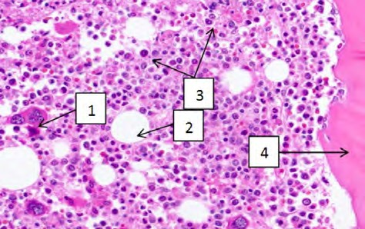
Рис. 1. Красный костный мозг. Гематоксилин- эозин (увеличение х 400):
1 — мегакариоцит; 2 — адипоцит; 3 — полипотентные клетки предшественники; 4 — компактная костная ткань

Цель работы. Оптимизация процессов консо- лидации у больных с посттравматическим нару- шением остеорегенерации за счет пункционного введения нативного аутологичного костного моз- га, индуцированного кристаллическим химотрип- сином и усовершенствование известной методики.

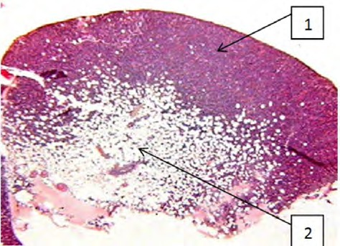
Рис. 2. Сравнение клеточного соотношения между красным костным мозгом (1) и желтым костным мозгом (2). Гематоксилин-эозин (увеличение х 20)

Материалы и методы. Проведен ретроспектив- ный анализ историй болезней и проспективное на- блюдение за 24 пациентами с нарушением консо- лидации переломов. Все больные были в возрасте от 20 до 58 лет. По полу 58,3 % мужчины и 41,7 % женщины. Все пациенты относились к социаль- но активной, трудоспособной группе граждан. Сосудистые нарушения в виде микроангиопатий и варикозной болезни выявлено у 25 % пациен- тов. У подавляющего большинства наблюдений (79,2 %) замедление сращения костей можно было связать с наличием многооскольчатого перелома. Все больные получали стандартное комплексное лечение и, кроме того, им применялась методи- ка аутотрансплантации нативного костного мозга, индуцированного кристаллическим химотрипси- ном, которую разработал и внедрил В. И. Зоря [4]. В своей работе руководствовались общеизвест- ной информацией о том, что кроме клеток-пред- шественников, костный мозг включает факторы роста, стимуляторы остеогенеза, биологически ак- тивные вещества, фрагменты спонгиозной кост- ной ткани [10, 12]. При введении между обломка- ми костей вытяжки из костного мозга она может способствовать запуску механизма репаративной регенерации костной ткани. Использование кри- сталлического химотрипсина обусловлено тем, что он влияет на нормализацию окислительно-восста- новительных процессов, улучшает усвоение тка- нями кислорода, активирует процессы коллагено- образования, обмен гликозаминогликанов и ами- нополисахаридов, лизирует некротизированные ткани, тем самым открывает доступ к Гаверсовых каналам. Также в некоторых работах обнаруже- но положительное влияние трипсинизации кост- ного мозга на эффективность образования коло- ний фибробластов в монослойных культурах [9]. В выборку попали 24 пациента с диагнозом замед- ленная консолидация перелома, гипотрофический

и гипертрофический ложный сустав. Во всех слу- чаях на момент проведения пункционной стиму- ляции отломки были стабильно фиксированные за счет различных металлоконструкций. Клини- ческие случаи с дефектом костной ткани, мигра- цией металофиксаторвв и нестабильностью ос- новных отломков в группу не попали, поскольку требовали проведения повторного операционного вмешательства.
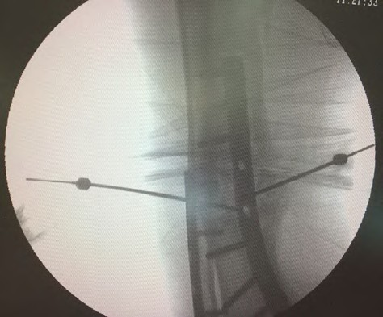
Первым этапом проведения пункционной сти- муляции было проведение накануне внутрикож- ной пробы на чувствительность к кристаллическо- му химотрипсину (0,1 мг). Аллергическая проба в одном случае оказалась положительной и в од- ном сомнительной, что и являлось противопока- занием для манипуляции. В условиях операцион- ной, под кратковременным внутривенным нарко- зом, проводили установку 2 игл Кассирского (14 Gauge), ориентируясь по рентгеновским снимкам и пальпаторно, контроль положения с помощью ЭОП (электронно-оптический преобразователь), что и представленно на рисунках 3, 4.

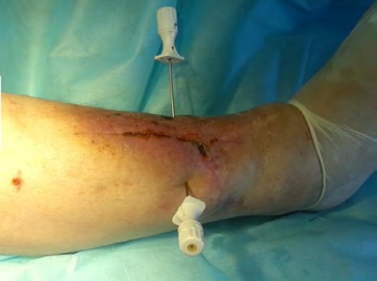
Рис. 3

Рис. 4

Пунктат костного мозга получали с помо- щью костной иглы толщиной 8 Gauge в стериль- ных условиях с гребня подвздошной кости 2—3 см дальше от передней верхней ости подвздошной кости, поместив предварительно в шприц химо- трипсин 20—40 мг. Для обеспечения лучшего ка- чественного состава пунктата принципиально придерживались трех условий: использовалась игла максимального диаметра, аспирация выпол- нялась одномоментно с максимально возможным отрицательным давлением, целевой объем 5—7 мл (рис. 5). На данный момент нами предложе- ны многоразовые костные иглы с градуированной шкалой и ограничителем погружения.
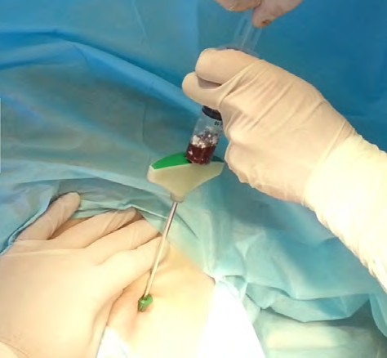
Рис. 5

После чего полученную смесь вытяжки из красного костного мозга вместе с химотрипси- ном через предварительно установленные иглы вводили в зону несращение, послеоперационные раны обрабатывали и накладывали асептические повязки. До 6 недель пациенты получали сосуди- стую терапию и не нагружали конечность, в пе- риод 6—16 недель принимали препараты каль- ция (4 недели) и дозировано увеличивали на- грузку [11].
Результаты и обсуждение. Воспалительных, гнойных, аллергических или других осложнений послеоперационного периода нами не обнару- жено, что в определенной степени говорит о без- опасности данного метода. Среди технических сложностей операции следует отметить, что в не- которых случаях рубцовая ткань между обломка- ми была плотной, и это потребовало полиаксиаль- ной перфорации межотломковых рубцов.
Рентгенологический контроль проводили в период 6 и 16 недель после пунционной стиму- ляции, во время которого наблюдали формирова-

ние костной мозоли. Во всех случаях при лечении посттравматического нарушения костной регене- рации пункционное введение аутогенного кост- ного мозга, индуцированного кристаллическим химотрипсином, дало возможность достичь сра- щения у всех больных с замедленной консоли- дацией, у 8 пациентов (100 %) и при ложных су- ставах 15 из 16 пациентов (93,8 %), всего у 23 из 24 пациентов (95,8 %). Указанный способ стиму- ляции остеогенеза требует дальнейшего усовер- шенствования и сравнительного анализа, с воз- можным последующим расширением показаний. Таким образом, предложенная и усовершенство- ваная методика аутотрансплантации вытяжки на- тивного красного костного мозга при замедлен- ной консолидации переломов и ложных суставах может улучшить результаты лечения.
Выводы. 1) Аутотрансплантация нативного костного мозга при нарушениях консолидации переломов может быть использована для стиму- ляции репаративной регенерации и способство- вать срастанию переломов и у некоторых больных рассматриваться как операция выбора.
- Методика введение пунктата костного моз- га отличается технической простотой и малоин- вазивнистью, что говорит о возможности ее ис- пользования в широкой клинической практике при условии дальнейшего усовершенствования и изучения отдаленных результатов лечения.
- Плотная рубцовая ткань между отломками должна перфорироваться с целью увеличения по- лощади контакта с фрагментами кости.
- Результаты стимуляции остеогенеза натив- ным костным мозгом, индуцированным кристал- лическим химотрипсином, позволяют говорить о безопасности и эффективности методики.

Список литературы
- Андрейчин В. А. Системний аналіз опера- тивного методу лікування діафізарних переломів і фактори впливу на репаративну регенерацію / В. А. Андрейчин, П. І. Білінський // Травма. — 2014. — Т. 15. — № 6.
- Анкін М. Л. Значимість патогенетичного підходу та обсягу ре остеосинтезу в лікуванні по- рушень консолідації переломів діафіза кісток го- мілки / М. Л. Анкін, В. Л. Шмагой // Травма. — 2015. — Т. 16. — № 2.
- Горидова Л. Д. Репаративнаярегенерация кости в различныхусловиях / Л. Д. Горидова, Н. В. Дедух // Травма. — 2009. — Т. 10.
- Пат. 2195216 от 17.11.00. Способ ускоренно- го сращения костных отломков / В. И. Зоря [и др.]

- Лікування посттравматичних порушень ре- паративної регенерації переломів кісток у дітей / М. О. Камінская [и др.] // Травма. — 2012. Т. 13. —
№ 2.
- Климовський В. Г. Симпозіум «переломи, що не зрослися, та хибні суглоби» / В. Г. Кли- мовицький // Травма. — 2012. — Т. 13. — № 4. — 166—174 с.
- Климовицкий В. Г. Частота замедленной консолидации переломов у пострадавших разных возрастных групп и влияние на нее остетропной терапии / В. Г. Климовицкий, В. Ю. Черныш // Травма. — 2011. — Т. 12 — № 3.
- Корж Н. А. Репаративная регенерація кости: современный вигляд на проблему / Н. А. Корж, Н. В. Дедух — Ортопедия, травматология и проте- зирование. — 2006. — № 1 — С. 77—89.
- Лациник Н. В. Влияние трипсинизации костного мозга на эффективность образования ко- лоний фибробластов в монослойных культурах / Н. В. Лациник, С. Ю. Сидорович, А. Я. Фриден- штейн // Бюллетень эксперим. биологии и меди- цины. — 1981. — Т. 92. — № 9. — С. 356—358.
- Содержание стромальных колониеобра- зующих клеток (КОК ) в костном мозге мышей и клональная природа образуемых ими колоний фибробластов / Н. В. Лациник [и др.] // Онтоге- нез. — 1986. — Т. 17. — № 1. — С. 27—35.
ф
- Оксимец В. М. Клеточно-тканевые техно- логии в лечении нарушений репаративного остео- генеза и дефектов костной ткани: теоретическое обоснование и возможности клинического ис- пользования / В. М. Оксимец // Диссертация на соискание ученой степени доктора медицинских наук. — Донецк, 2014 — С. 214—219.
- Фриденштейн А. Я. Пролиферативные и дифференциальные потенции скелетогенньтх костномозговых колониеобразующих клеток / А. Я. Фриденштейн, Р. К. Чайлахян, Ю. В. Гера- симов // Цитология. — 1986. — Т. 28. — № 3. — С. 341—349.
- Weber B. G. Pseudarthrosen. Pathophysiol- ogie, biomechanik, therapie, ergebnisse / B. G. We- ber, O. Cech. — Bern—Stuttgart-Wien, Hans Huber, 1973. — 237 p.
- Thomas P. Rüedi, Richard E. Buckley, Chris- topher G. Morgan A. O. Principles of fracture man- agement — Second expended edition by AO pub- lished — 2007. — P. 10—25, 504—520.
- Giannoudis F. Enhancement of fracture heal- ing with the diamond contept: The role of the bi- ological chamber / F. Giannoudis // Injury. — 42 (2011). — P. 1191—1193.

